ВЕЖБАЊЕ
Пронађи „Причу о доброј роди“.
- Из трећег пасуса препиши именице, одреди им род и број.
- Из другог пасуса препиши глаголе, одреди лице и број. Допуни реченицу.
Ови глаголи означавају радњу која _____________________________________________.
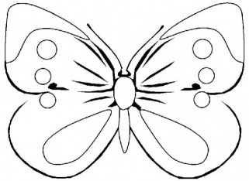
(време редње)
- Из текста препиши:
а) заповедну реченицу у потврдном облику,
б) узвичну реченицу у одричном облику,
в) упитну реченицу у потврдном облику,
г) обавештајну/изјавну реченицу у одричном облику.
- У трећој реченици одреди субјекат и предикат. Изнад главних делова реченице запиши питања помоћу којих их одређујемо.
- Пронађи и препиши поређење (како је реда ухватила жабу), а затим напиши своје поређење.
- Препиши опис баре.
- Напиши речи сличног значења:
а) бара, б) цртати, в) јести.
8. Илуструј теби најузбудљивији део приче.
ВЕЖБАЊЕ
Пронађи „Причу о доброј роди“.
- Из трећег пасуса препиши именице, одреди им род и број.
- Из другог пасуса препиши глаголе, одреди лице и број. Допуни реченицу.
Ови глаголи означавају радњу која _____________________________________________.
(време редње)
- Из текста препиши:
а) заповедну реченицу у потврдном облику,
б) узвичну реченицу у одричном облику,
в) упитну реченицу у потврдном облику,
г) обавештајну/изјавну реченицу у одричном облику.
- У трећој реченици одреди субјекат и предикат. Изнад главних делова реченице запиши питања помоћу којих их одређујемо.
- Пронађи и препиши поређење (како је реда ухватила жабу), а затим напиши своје поређење.
- Препиши опис баре.
- Напиши речи сличног значења:
а) бара, б) цртати, в) јести.
8. Илуструј теби најузбудљивији део приче.

